2-7 3/8”螺牙施作鑽孔及攻牙，鑽孔直徑應略小於3/8”，選用5/16”剛好，選用1/4”、9/32”及17/64”則太小，很容易將絲攻攻斷。
2-8 請參考P61投影片(左上圖)的說明。主尺8.5mm+轉輪刻度19，讀值為8.69mm。
2-9 拿鐵鎚末端力矩較大且力量比較不會歪斜。
2-12 鋸削薄鋼管，鋸齒太粗會卡住。本題答案中，選擇最細的32齒就對了。
2-16 螺絲規格”M10X1.5”表示螺紋直徑10mm，節距1.5mm。
2-18 棘輪板手使用時，只要套住螺絲一直轉就可以了，不用拿出來更換角度。
2-21 M4螺牙直徑4mm，鑽孔直徑3~3.4mm剛好，2.6Φ~2.8Φ太小絲攻容易斷，2.6Φ~2.8Φ太大所攻的牙容易崩，4.0Φ~4.24Φ已經比螺牙直徑還大，攻不出牙。
2-25 使用迴轉類的電器嚴禁戴手套以防捲入。
2-31 花線使用於電器的延長線，截面積不得小於0.75mm²，長度不得超過3公尺。
2-32 內規第87條。
2-33 內規第86條。
**** 工作項目2 未列舉說明的題目請參閱P60~P62的投影片 ****
3-1 瓦時計的接線端點的標示: 1L :電源側地線， 2L :負載側地線， 1S :電源側火線、
2S :負載側火線。 所以電源非接地導線應接1L 端點。
3-2 下列物理量的單位: 電容法拉(f)，電功率瓦特(w)，電感亨利(H)，電壓伏特(v)。
3-3 如下圖，當串聯電阻R_{X}=電表內阻R_{M}時，將各分擔150V的壓降，恰好可以擴大量測300V的電壓。(速記:這題答案就選R_{X}=R_{M}=170KΩ)
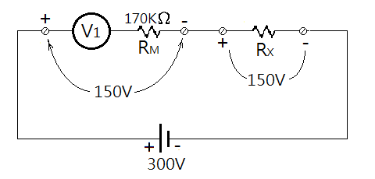
3-4 量測時，電壓表應與受測元件並聯、電流表應與受測元件串聯，所以①、③選項錯誤。為了減少負載效應的誤差，受測元件若為低電阻應先並聯電壓表(高內阻)，再串聯電流表(低電阻)，所以②較佳。【口訣:低先並高、高先串低】
****工作項目3 未列舉說明的題目請參閱P63~P64的投影片 ****

